Уважаемые студенты!
Внимательно изучите тему «Правка.» На 18.10.24 . Сделать краткий конспект и заполняем таблицы обязательно и делаем рисунки,в рис.2.8 только( а)
Выполненное задание отправляйте на почту: mihailovna.olia2017@yandex.ru

Тема :Правка
Правка — операция по выправлению изогнутого или покоро- бленного металла, которой можно подвергать только пластичные металлы и сплавы (алюминий, титан, медь, сталь, латунь). Осу- ществляется правка с применением различных приспособлений и инструментов.
Инструменты и приспособления выбирают в зависимости от
формы и размеров заготовок, подлежащих правке.
Прави́льные плиты применяют для правки листового, полосо- вого и профильного проката.
Рихтовальные бабки (рис. 2.7) применяют, как правило, для рихтовки заготовок из материалов высокой твердости или пред- варительно закаленных.
Ручной винтовой пресс (рис. 2.8) обеспечивает правку круглого и профильного проката.
Молотки применяют для приложения усилия в месте правки. В зависимости от физико-механических свойств материала заго- товки и ее толщины выбирают молотки различных типов:
  - слесарные молотки с квадратным или с круглым бойком приме- няют при правке заготовок из круглого и полосового проката;
  - молотки с мягкими вставками (рис. 2.9) используют для правки заготовок с обработанной поверхностью;

Рис. 2.7. Рихтовальные бабки

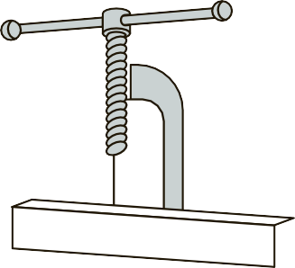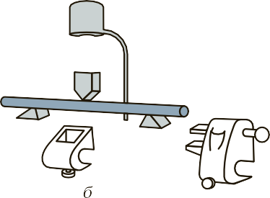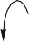

Рис. 2.8. Правка в центрах (а) и на призмах (б) с применением ручного винтового пресса

- киянки — молотки, ударная часть которых выполнена из дере- ва твердых пород. Применяют для правки листового металла с высокой пластичностью, например меди;
- гладилки металлические или деревянные (из твердых пород де- рева) — бруски для выправления (выглаживания) листового ме- талла толщиной до 0,5 мм.
Способы правки выбирают в зависимости от размеров, профи-
ля и физико-механических свойств материала заготовки, подле- жащей правке.
Правка изгибом применяется при выправлении круглого и про- фильного проката, имеющего достаточно большое поперечное се- чение. Заготовку располагают на прави́льной плите выпуклостью вверх и, нанося по ней удары слесарным молотком, выправляют. По мере выправления силу удара ослабляют. Правка изгибом мо- жет быть реализована с использованием ручного винтового прес- са (см. рис. 2.8).
Правка вытягиванием применяется при выправлении листо- вого металла, имеющего выпуклость или волнистость. Выполня- ется такая правка молотками с мягкими вставками или киянка- ми. Правка осуществляется на прави́льной плите путем нанесе- ния частых несильных ударов от границ выпуклости к краю заготовки.
Правка выглаживанием применяется при выправлении загото- вок очень малой толщины (до 0,5 мм) и осуществляется на прави́льной плите гладилкой, перемещаемой от края неровности к краю заготовки.


Рис. 2.9. Молоток с мягкой встав- кой:

1 — штифт; 2 — боек; 3 — рукоятка;
4 — корпус

Рихтовка — правка термически обработанных (закаленных) заготовок — осуществляется на рихтовальных бабках (см. рис. 2.7) при помощи специальных рихтовальных молотков.

